华中农业大学本科课程考试试卷
考试课程与试卷类型：大学物理学A（A卷） 姓名：
学年学期：2013-2014-2 学号：
考试时间：2014-06- 班级：

一、判断题（判断下列表述，正确的在答题纸上相应位置把T涂黑，错误的在答题纸上相应位置把F涂黑，每小题2分，共10分.）
T F T T F
二、单项选择题（从下列各题四个备选答案中选出一个正确答案，并将其代号在答题卡上相应的位置涂黑，每小题3分，共30分.）
C D C C D
B A C B B
三、应用题（将解答过程填写在答题纸上相应位置，本题10分.）
解：（1） 水降温过程设计成可逆过程，即与一系列热库接触，
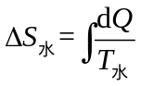 （2分）
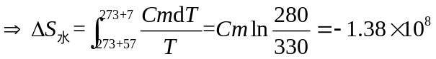 J/K （3分）
（2）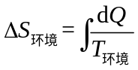 （2分）
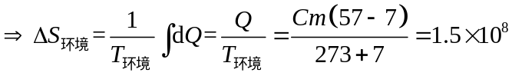 J/K （3分）
四、计算题（将解答过程填写在答题纸上相应位置，三小题，每题12分，共36分.）
1. 解：（1）对等容过程，气体吸热：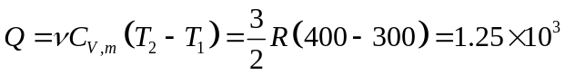J；（2分）
内能增量：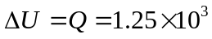J；（2分） 对外做功：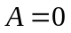．（2分）
（2）对等压过程，气体吸热：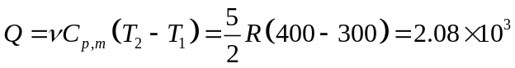J；（2分）
内能增量：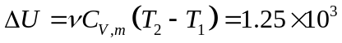J；（2分） 对外做功：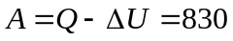J．（2分）
2. 解：(1)水的熵变 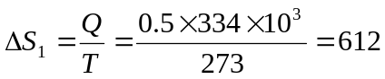 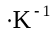 (3分)
(2)热源的熵变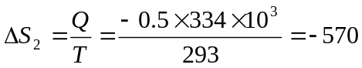 (3分)
(3)总熵变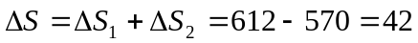 (3分)
熵增加 (3分)

3. 解：（1）自由电荷及电介质分布具有球对称性，作以点电荷q为球心的同心球面为高斯面，由介质中的高斯定理：
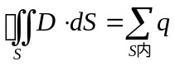 （2分）
r<R时，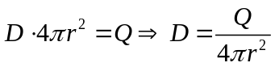，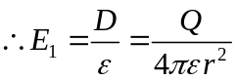； 沿半径方向 （2分）
r<R时，，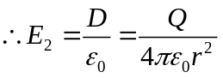；沿半径方向 （2分）
（2）空间任一点的电势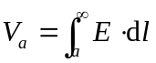 （2分）
r<R时，（2分）
r<R时，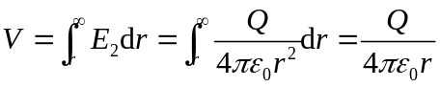 （2分）
五、简答题（将解答过程填写在答题纸上相应位置，本题14分.）
1. 答：接头短路后，线圈构成闭合回路．（2分）在磁场中摆动时，产生感应电流．（2分）感应电流方向满足楞次定律，即感应电流的方向使线圈受到阻止其摆动的力矩，于是摆动会迅速停止．（2分）
2．答：分子热运动的剧烈程度会随着温度升高而增加，铁磁质中自发磁化区域因这种剧烈的运动而破坏，磁畴也就随之瓦解，铁磁质的铁磁性便会消失，铁钉掉落；（4分）反之，温度降低后，分子热运动也会趋于延缓，自发磁化区将恢复，磁畴重新形成，在外磁场的作用下重显铁磁性，铁钉重新被磁铁吸附。 （4分）

